

En nuestro carácter de Presidentes del Consejo Federal de Política Criminal de los Ministerios Públicos de la República Argentina y del Consejo de Procuradores, Fiscales, Defensores y Asesores Generales de la República Argentina, a la sociedad argentina en general y a los miembros de los Ministerios Públicos en particular, decimos que:
El gravísimo ataque sufrido por el fiscal de la provincia de Buenos Aires, Dr. Fernando Cartasegna, debe ser tomado como un ataque a las instituciones mismas de la República.
En tal sentido consideramos que no puede permitirse que grupos “mafiosos” actúen impunemente alterando el funcionamiento mismo del sistema democrático y que este atentado constituye una clara manifestación de que el Ministerio Público Fiscal de esa Provincia se encuentra cumpliendo de modo acabado con sus misiones institucionales de persecución penal.
Nos pronunciamos en consecuencia manifestando nuestra solidaridad con el Fiscal Fernando Cartasegna e instando a las autoridades competentes para que adopten todas las medidas necesarias para asegurar el normal desempeño del Ministerio Público Fiscal alterado por este repudiable hecho.
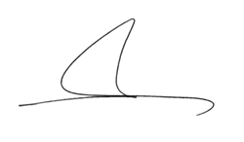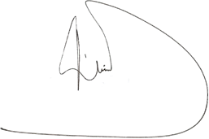

Dr. Mario O. Bongianino Dr. Pablo López Viñals
Presidente Consejo de Procuradores Presidente Consejo Federal de Política Criminal
Fiscales, Defensores y Asesores Generales
de la República Argentina

